考易网络题库与考试评价系统（2014）
2014年第七届广东教育教学成果奖（高等教育）一等奖

教学考核与评价是教育教学改革的关键环节。在20年前牵头四所军医大学联合研制的临床医学系列试题库以及单机版通用题库系统（被《中国高等教育杂志》记载为1994年我国高等医药大事记，1997年获军队教学成果二等奖）的基础上，经过3年重新研发和5年大规模实践应用，在481名教师主动参与下，建成281门课程、40多万道试题的考易网络题库与考试评价系统（以下简称系统），实施了1488场、近30万人次的网络考试。网考人次占当学期本专科生课程总考核人次的比例从2009年春季的0.09%迅速上升到2013年春季的52.55%，至2013年秋季已经连续3个学期稳定占比50%左右。
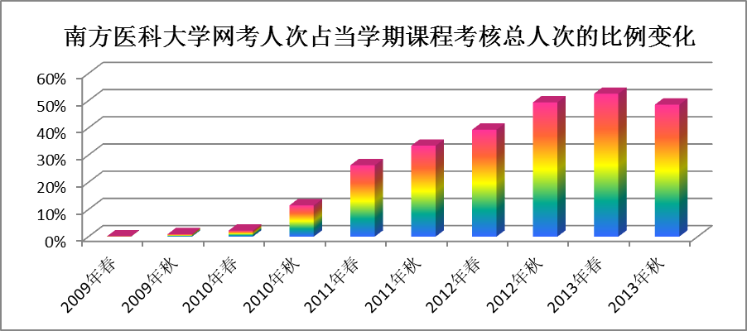
以系统为平台连续召开了三届全国性网络题库与考试系统建设研讨会。
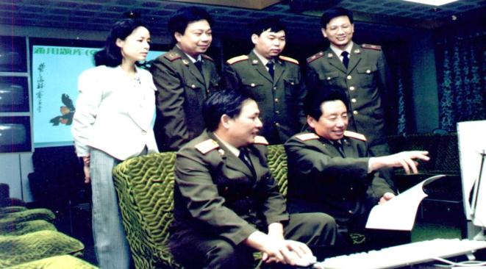 | 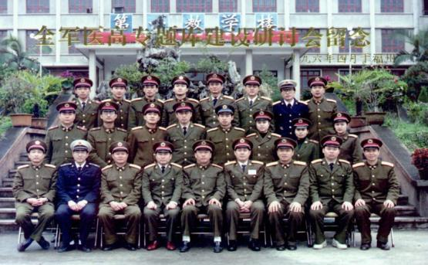
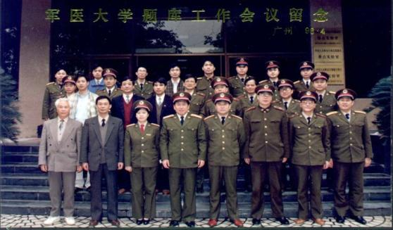 | 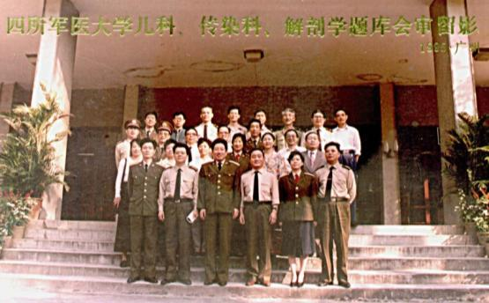

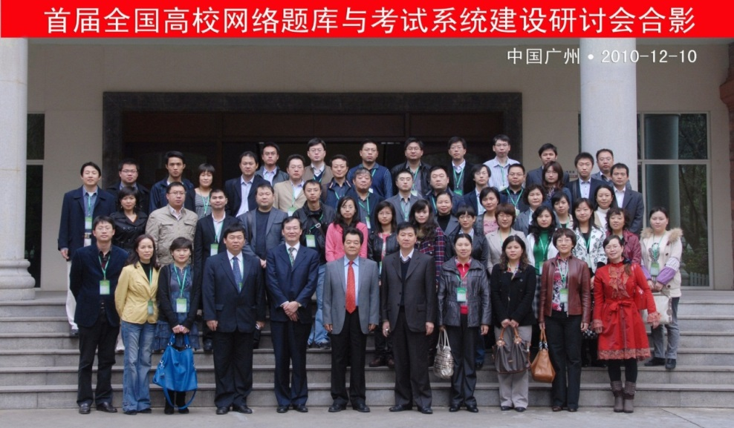
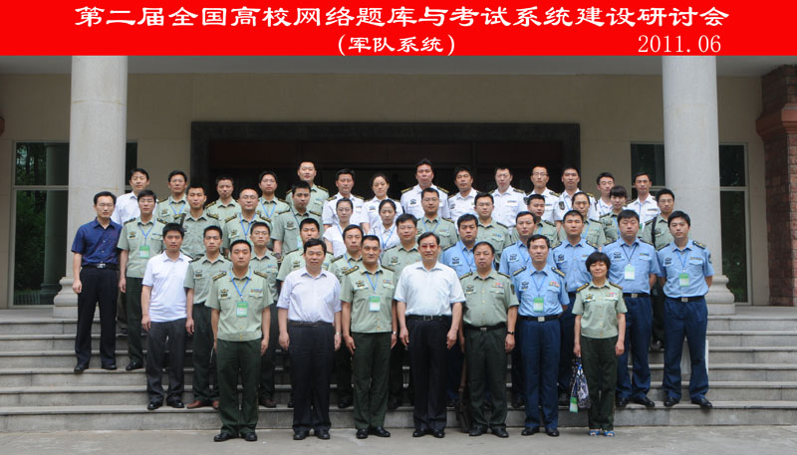
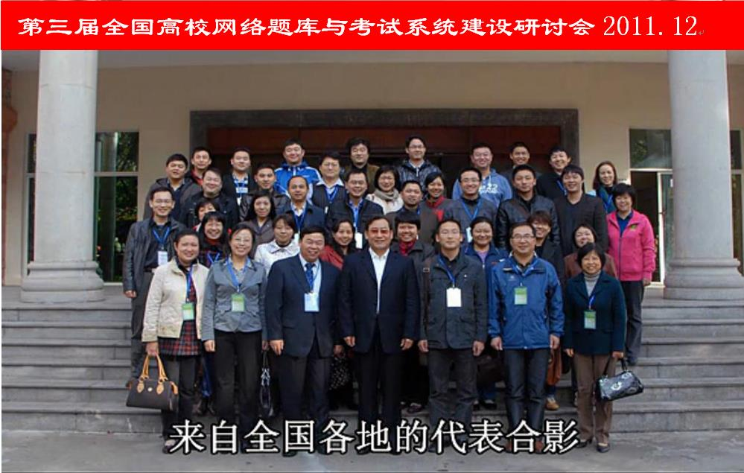
系统于2012年获国家版权局注册,并得到四川大学华西医学院、第四军医大学、上海交通大学医学院、解放军总医院、西安交通大学医学院、同济大学同济医院、天津泰达国际心血管病医院、华中科技大学协和医院、福建医科大学、广西医科大学、成都中医药大学、新疆医科大学、温州医学院、遵义医学院、海南医学院、泸州医学院、滨州医学院、齐齐哈尔医学院、广西右江医学院、新疆和田维吾尔医学专科学校等20多家医科院校和医院的推广应用。
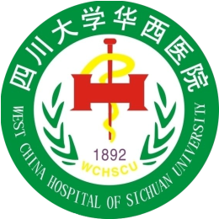 |  |  |  | 
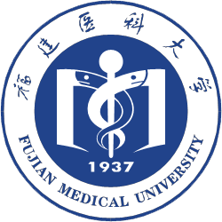 | 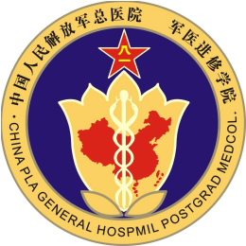 |  |  | 

一、系统简介
系统主要由三部分组成：一是全面支持多学科课程、不受题型限制、具备复杂格式试题处理能力的通用网络题库模块；二是组卷科学、审核规范、考试公平、考核方式多样的网络考试模块；三是实现考前预测以及考后分析全面的考试评价模块。
广泛应用于医学、英语、计算机、管理学、法学、经济学等多学科课程考试及住院医师规范化培训、医师三基考核等，适用专科、本科、研究生多个教育层次。
二、系统影响与效果
在南方医科大学2010年和2012年护理学、中医学专业认证过程中，教育部认证专家认为：系统能有效地促进课程建设，快速规范和提高考务工作质量，有利于教学质量提升。《光明日报》报道：南方医科大学网络考试“突出了对学生临床思维能力的考察……为学生学习提供有针对性的指导,更加有利于培养学生能力”。
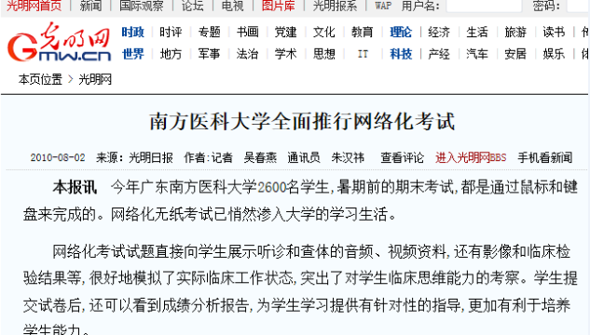
依托该系统实施与国家医学执业考试接轨的综合性三段考试，有效地促进了基础与临床知识的有机整合。我校临床医学专业毕业生参加国家执业医师考试首次通过率由2006年全国43名跃居2012年第4名；大学英语课程考试50%的试题涉及听力，有效地提升大学生的英语能力，近年来CET4的成绩比211院校平均成绩高出30多分；借助网考推动新型多媒体试题的广泛应用，学生的创新意识和能力也得到进一步提高，每年本科生以第一作者公开发表论文超过100篇。
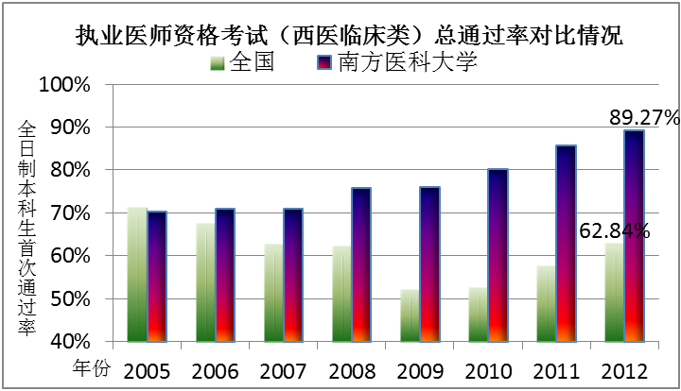
三、系统解决的教学问题
    - 显著提高了考务工作的效率：系统极大缓解了教师和教学管理工作压力，将7天的纸质考试准备流程缩减到1天，使教师从繁重的考务工作中解脱出来。经网络化三级审核后的试卷更加严谨与规范。
    - 实现了科学全面的考试分析：系统有效解决了纸质考试难以实现的试卷、试题、学生学习质量分析的难题，提高了考试科学化水平。同时，考试反馈教学的功能得以充分发挥，为评估教改效果提供了切实的数据支撑，为深入教改提供持续动力。
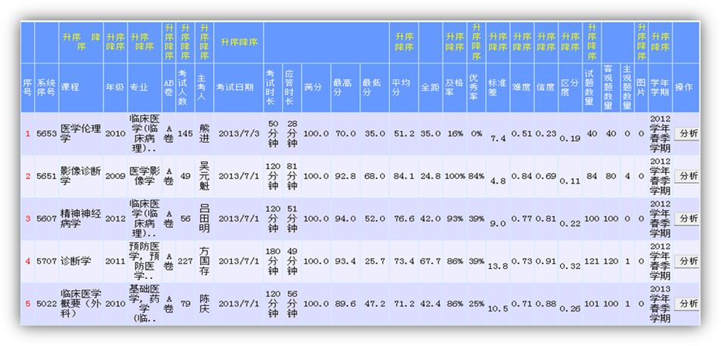
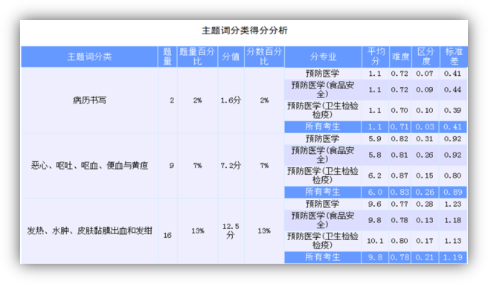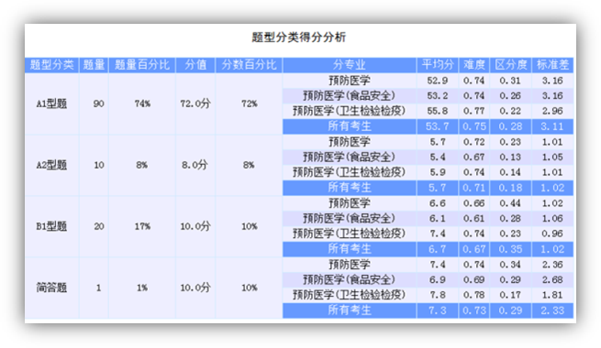
    - 转变了传统的考核及应试教育模式：率先提出双维度试题构建理论，创新结构化随机组卷、多课程结构化组卷、定向二级主题词组卷、试卷重启与合并等多种组卷模式，创新单向逐题/逐串题限时、整卷限时、结构化自助、即显答案等多种考试模式。支持多种考试题型，涵盖认知、情感、技能三大类教学目标；考试维度更加广泛，使考查学生深层次的教学目标成为可能。如可以通过虚拟技术以及临床实景试题，测试学生的临床技能和学生的职业态度等，这些都是纸质考试所无法企及的。
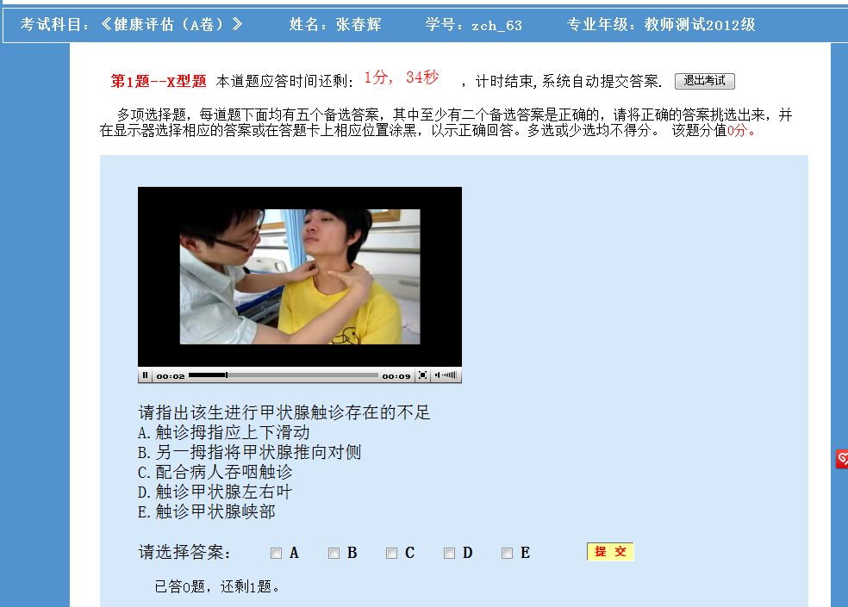
    - 避免了题库低水平重复建设：题库中试题每经过一次测验便得到优化，每门课程成绩分析数据和考试资源在系统平台上不断得到积累、继承和发扬，教师的智慧也在编写和应用试题中得到锤炼。
    - 低碳环保，降低了运行成本：系统建设成本低，建设周期短，学校“边建设题库边实施网考”，效益明显。仅南方医科大学5年来就节约印刷费53万元、纸354万张，相当于节省木材87.55立方米、保护林地44亩、节水1700多吨。加上另20家单位使用，环保效果和经济效益会更加突出。

